Notes 2025/07/07

Zeitvertreib 消磨时间

berichtet 告知

entwickelt 研制出；发展

Verkehrssystem 交通系统

Abteilungsbesprechnung 部门会议

ergänzen 补充

verschwenden 浪费 die vorhandene Zeit schlecht ausnutzen, mit überflüssigen Dingen verbringen

Klatsch und Tratsch 风言风语

notwendig 必要的

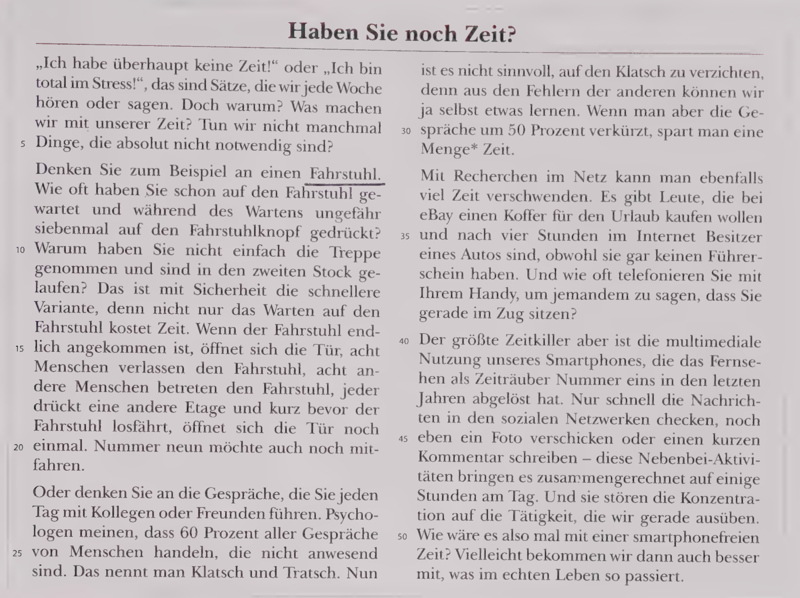

Page 11 A8

soeben 刚才

darüber 超出；此外

Erfahrungen 体会

Anrede, Einteilung, Reihenfolge der Inhaltspunkte, Schluss 称谓，划分，内容要点的顺序，结论

Notes 2025-07-08

Zeitraubende 费事的

Anwesende 在场的

Wahrnehmen 听到；察觉到

Eigentümer 所有者

Betreten-verlassen 进入-离开

Stören-unterstützen 干扰-支持

Verzichten 放弃

Konzentrieren 集中精神

20250709

Dauerausstellung-ständige Ausstellung 常设展览

Außergewöhnliche-besondere 不寻常的

Hersteller-Produzent 生产商

Verfügt-hat 拥有

Zahlreiche-viele 大量的

Bewundern 赞赏

Bieten 提供；给予；拿出

Erleben 经历

Präsentieren 表演；呈现

2025/7/10

Weltmeister 世界冠军

Tendenz steigend 上升趋势

Massenmedium 大众媒介

Zeitgenössisch 当代的

Geschäftsleben 商业生活

Umsatz 成交额

Kontinuierlich 持续的

Gemälde 画作

Versteigerungsumme 成交总额

Konservieren 保存、防腐处理

Einsam 孤独的；偏僻的

Gewachsenes Kunstinterresse 增长的艺术兴趣

Im Schnitt 平均

Von etwas leben 以什么为生

Durchschnittlich 平均的

Explodierende Preise 急速上涨的价格

2025/07/11

Gegenwart 当代

Vertretern 代表；代理人

Ausbildung 学习阶段

Gemeinsamen 共同的；联合的

Vorlagen 灵感

Gelegenheit 机遇

Anerkennung 佩服；承认

Umfassenden 全面的

Retrospektive 回顾

2025/07/12

Use the textbook “Menschen B1 Kursbuch”

Sie verabschiedet sich von den Menschen, die sie sie bei der Entschiedung unterstützt haben.

她向那些支持她的决定的人们告别。

Vernünftig-sparsam-hübsch 理智的-节俭的-漂亮的

Tauschen Sie mit einem anderen Paar.

Zu wem passen die Aussagen?

Vorbild 楷模

Lebensfreude 生活乐趣

Wir haben uns gegenseitig Nachhilfe gegeben. 我们互相地给对方课后辅导

Ebenso 仍然；同样

Bewerbungsunterlagen für das Stipendium 奖学金的申请文件

Mut und Abenteuerlust 胆量和冒险精神

2025/07/14

Wünschen 祝愿；祝福

Akzeptiert 可接受的

Wahnsinnig 不理智的；荒唐的

Vorlesung 大课；演讲课

Er erledigte seine Aufgaben zuverlässig. 他可信地完成了他的作业。

Lärm 噪音

Insgesamt gefiel mir das Praktikum sehr gut. 总的来说我很喜欢这次实习。

Gelegenheit 良机；机会

2025-07-15

die Leiterin 女领导人

das Arbeitsklima 工作环境

unterschiedlichen 不同的

beschäftigen 忙碌

Praxiszeiten und Theoriezeiten an einer Fachschule 在职业学校的实践时间和理论时间

das Vertrauen 信任

ich durfte Verantwortung übernehmen und konnte selbstständig arbeiten. 我被允许承担责任和独立工作

Allerdings schreckt mir das geringe Einkommen ab. 然而微薄的收入让我望而却步

der/das Gehalt 薪水

niedrig 低的

die Ansprache 致辞

die Auszubildenen 实习生

der Betrieb 经营；运转

zwar 尽管

wohl 愉快的

Der erste Tag ist mir in guter/schlechter Erinnerung geblieben.

第一天给我留下了好/坏的印象。

angenehm 愉快的 enttäuscht 感到失望的

die Leidenschaft 爱好

2025/07/17

Ist das ein beruflicher ode rein privater Kontakt? 这是一次职业还是一次私人的联络？

unterschiedliche Häuser und ihre Bewohner 不同的房子和居住者

vermitteln 介绍；促成

Zu dieser Zeit herrschte extremer Wohnungsmangel für Studenten. 在当下学生面临严重的住房短缺。

entfernt 遥远的

Wohngemeinschaften 合住公寓

Grundstück 地产

Tausch 交换

Hausmeistertätigkeiten 清洁活动

Innenstadt 市中心

Die Wohnungseinweihung war ein spektakuläres Garten- und Grillfest, ber dem es fantastisches Essen gab und ich mich sehr amüsiert habe. 乔迁派对是一个花园和烧烤派对，在那里有很棒的食物，我玩得很开心。

Wohnfläche 居住面积

Begegnung 相遇

anspruchsvoll 挑剔的

Lage 处境